Tela 01 — Login
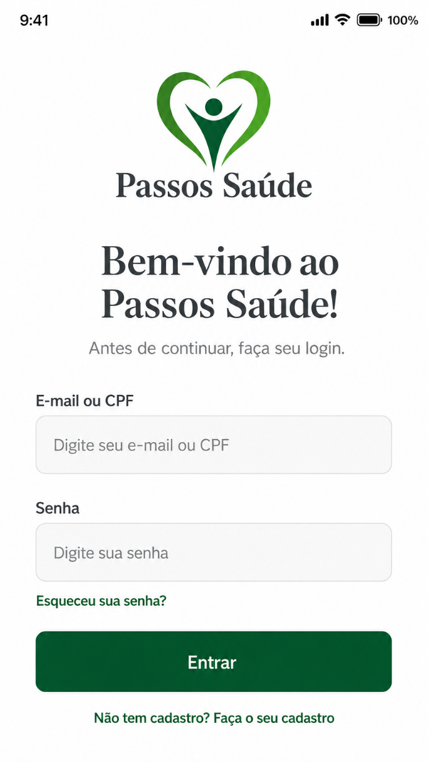
Tela 02 — Principal (com espaços)

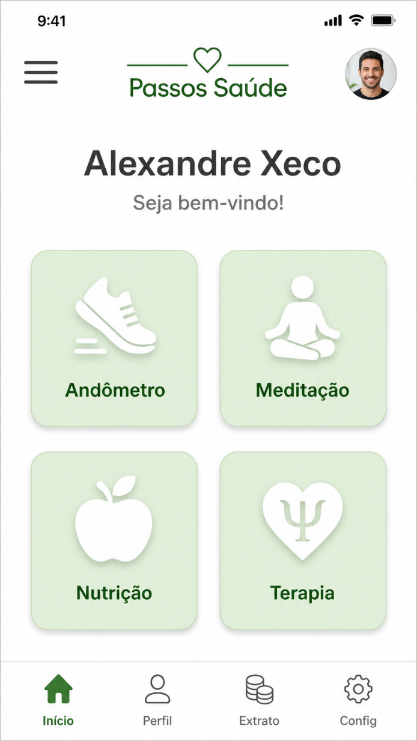

Tela 03 — Espaço Meditação

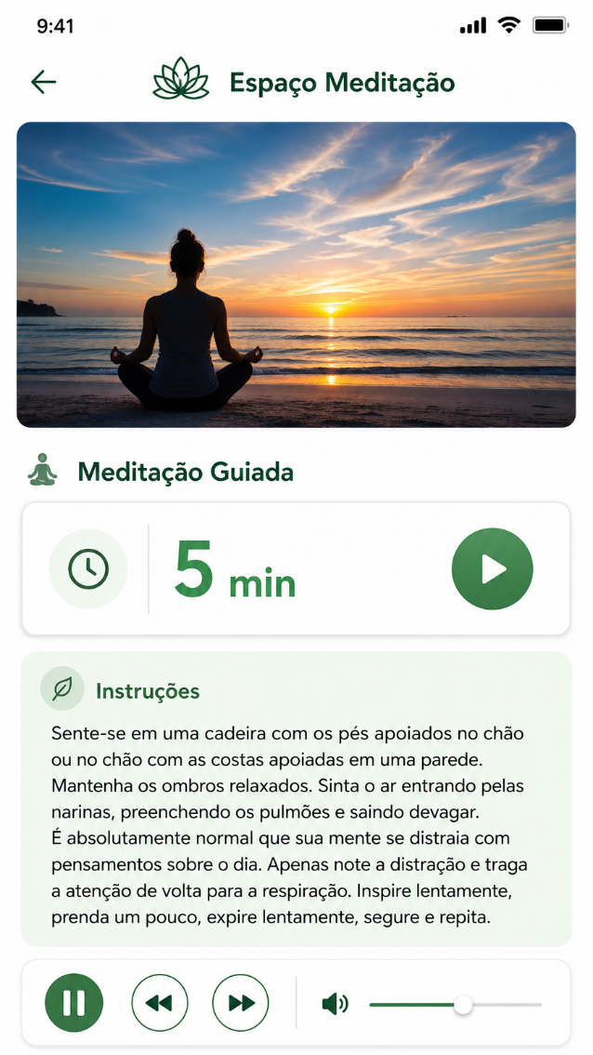

Tela 04 — Espaço Nutrição
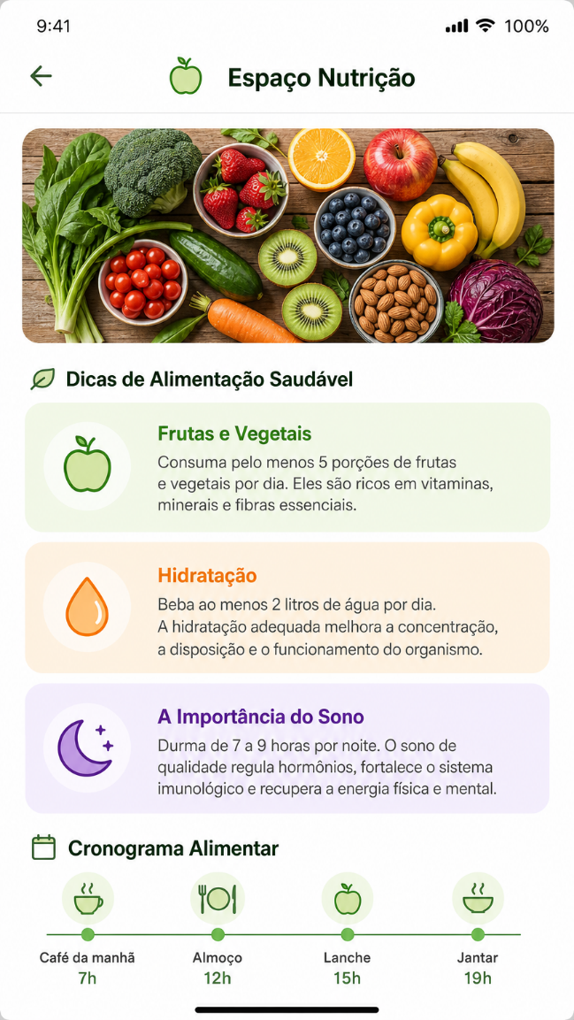

Tela 05 — Espaço Terapia


